Fröhlich bunte Tische als Wettbewerb
Der Maler-Lehrlingswettbewerb der Berufsfachschulen Chur, Buchs und Wattwil überrasche mit einer kreativen Ausstellung von metallenen Bistrotischen. Rund 300 Personen erfreuten sich in Chur an der Vielfalt der Arbeiten.
Herr Nicolin Uhlmann, Präsident des SMGV Maler Graubünden lobte in seinem Grusswort die Lernenden: «Ihr habt in diesem Wettbewerb mit Farbe und Pinsel einfache Beistelltische zu besonderen Kunstwerken gemacht.»
Ein Bistrotisch für Alle
Ein metallener Bistrotisch mit einem Durchmesser von 45 cm wurde den Lernenden zur Gestaltung abgegeben. Zur Bewertung eingereicht wurde nur das Tischblatt.
Geglückter Anfang war das Thema im ersten Lehrjahr. Das Tischblatt durfte auf der Oberseite ganzflächig gestaltet werden. Ein zu vergrösserndes Glücksblatt musste mindesten einmal auf der Oberseite aufgemalt werden. Die Unterseite musste sich in einem kontrastreichen Farbton von der Oberseite unterscheiden.
Mit dem Thema Ferien konnten die Lernenden im zweiten Lehrjahr überzeugen. Eine spezielle Herausforderung war die Integration eines zur gewählten Feriendestination passendes in die Fläche integriertes Schablonenmotiv. Zudem musste auf der Unterseite die Landesflagge des Ferienlandes in einer vorgegebenen Flaggenlänge aufgemalt werden.
Im dritten Lehrjahr wurden die Lernenden zum Thema Nachtleben herausgefordert. Auf der Vorderseite wurden den Lernenden, ausser dem Glanzgrad «Hochglanz», die Gestaltung frei gelassen. Die messbaren Vorgaben wie das umlaufende Filetband und das Nachmischen eines Farbtones wurden auf dem Aussenrand und der Rückseite verlangt.
Die Publikumspreise
Besondere Spannung spürten die Besuchenden jeweils bei der Verkündigung der Publikumspreise. In einem 5-Tage dauernden Onlinevoting wurden in allen Lehrjahren die überzeugendsten Sujets vom Publikum gewählt. Dieses Jahr durften Benedikt Loinger (1. Lehrjahr), Alexandra Capaul (2. Lehrjahr) und Nina Augustina Füglistaller (3. Lehrjahr) den Preis in Empfang nehmen.
 | 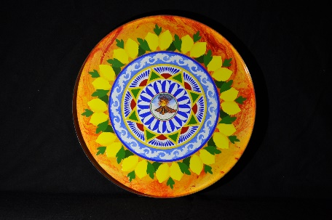 | 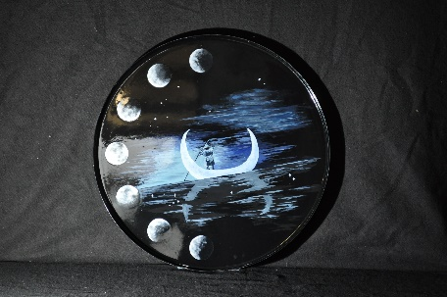
Benedikt Loinger | Alexandra Capaul | Nina Augustina Füglistaller

Der Sonderpreis
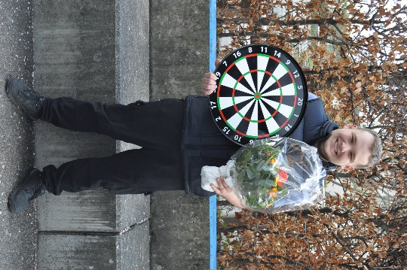
Das "Goldvreneli" wurde auch dieses Jahr von der Firma Josef Dolder AG, St. Gallen gestiftet. Als Höhepunkt der Rangverkündigung überreichte diesen Preis Kurt Heller vom OK an den Preisträger Noah Bucher von der Malerfirma Maler Menzi AG, Niederurnen.
Mit einem grossen Applaus feierten die Anwesenden seine hervorragenden Leistungen der letzten drei Jahre.
Weitere Infos unter: www.maler-ostschweiz.ch

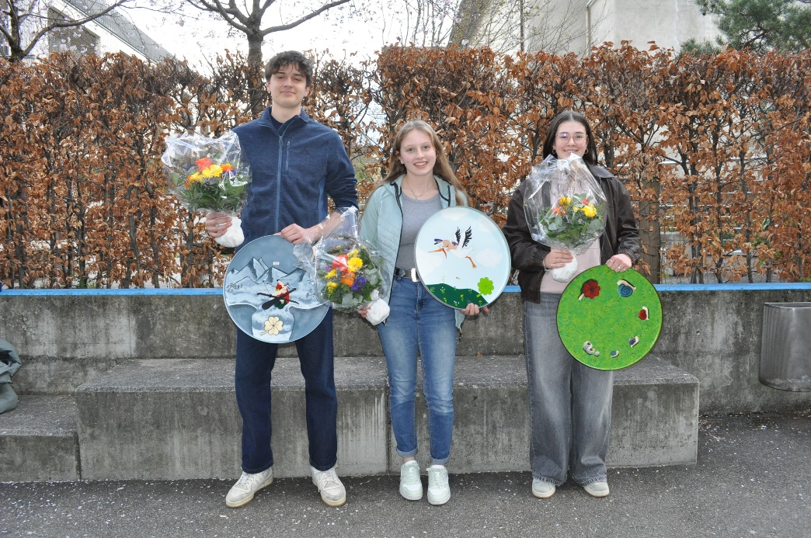
Lehrjahr 1: Benedikt Loinger, Ramona Looser, Svenja Maria Caspar
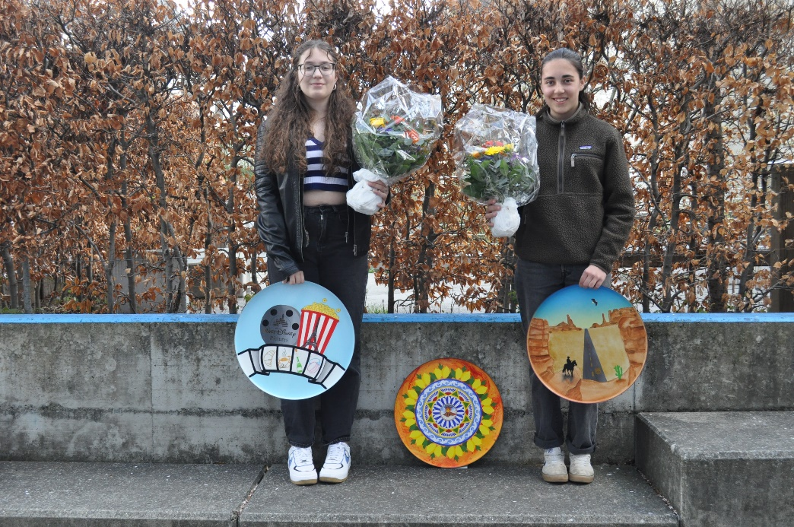
Lehrjahr 2: Gina Lanicca, Alexandra Capaul (nur Tischblatt), Mirja Hobi

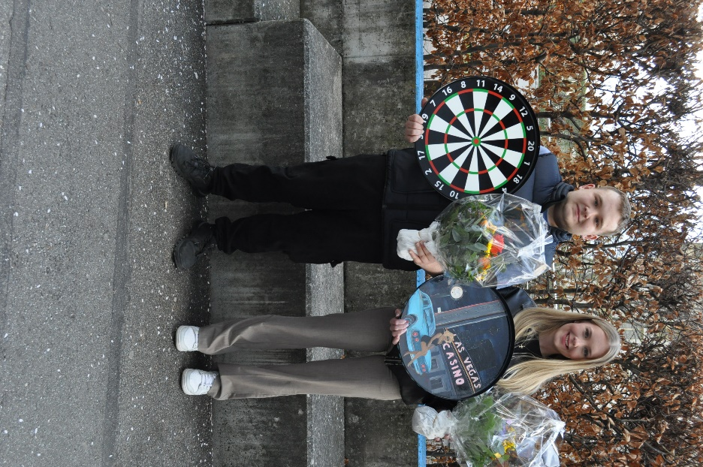
Lehrjahr 3: Noah Bucher, Melina Ackermann

Die besten zehn Lernenden pro Ausbildungsjahr
1. Lehrjahr
Rang | Kennwort | Name | Vorname | Lehrbetrieb | BFS
1 | Glück lm Anflug | Looser | Ramona | FisGah | BWZT
2 | geglückter Start für die Skisaison 2025/2026 | Loinger | Benedikt | Malerservice D. Schilter | GBC
3 | Langsam ins Glück | Caspar | Svenja Maria | Winiger Maler Gipser AG | BWZT
4 | Die unglaubliche Platte | Nadig | Karin | Malerei Lendi GmbH | bzbs
5 | PU20 | Haidari | Bismillah | Kostgeld AG | BWZT
5 | G.Z | Zihler | Giulia | Kamm Fred AG | BWZT
7 | AquaFina | Kasbas | Orhan | Harzenmoser Maler + Gipser AG | bzbs
8 | KaFi - GipFeli | Roth | Ursin | Optimal AG | bzbs
9 | Glücksfunke | Herzog | Amélie Lia | Fontana & Fontana AG | BWZT
10 | Glückstaler Mädchen | Friedli | Lynn Leona | Fontana & Fontana AG | BWZT

2. Lehrjahr
Rang | Kennwort | Name | Vorname | Lehrbetrieb | BFS
1 | Ätna | Capaul | Alexandra | Fontana & Fontana AG | BWZT
2 | Mother Road | Hobi | Mirja | Bolz Malergeschäft | GBC
3 | Dans les rues de Paris | Lanicca | Gina | Farbelhaft AG | GBC
4 | Aphrodite | Kaufmann | Zoé Anna | Ambühl Malergeschäft | GBC
5 | Spider-Man Far from Home | Marques Silva | Martim | Das Malerteam AG | BWZT
6 | La dolce vita | Vontobel | Evangelina Gioia Maria | Maler Schmid Trimmis GmbH | GBC
7 | Uluru | Blum | Amira Nayana | Gaiti's Malergeschäft | GBC
8 | Lovely jubbly! | Fritz | Mahara | ESZ Zinsli GmbH | GBC
9 | Tradition | Columberg | Men | Maler Lütscher AG | GBC
10 | Pizza2 | Gerold | Nina | Graf Malerei AG | bzbs

3. Lehrjahr
Rang | Kennwort | Name | Vorname | Lehrbetrieb | BFS
1 | game Time | Bucher | Noah | Maler Menzi AG | BWZT
2 | Lights On | Bolz | Valerie | Bolz Malergeschäft | GBC
3 | Las Vegas nightlife | Ackermann | Melina | Hofmann AG | BWZT
4 | Lunar Silence | Füglistaller | Nina Augustina | Cadotsch Malergeschäft GmbH | GBC
5 | RainyLateNightTaxiDrive | Gsell | Lisa | Fontana & Fontana AG | BWZT
6 | Pattimus Prime | Bärtsch | Shayenne Dominique | Malerei Lendi GmbH | bzbs
7 | Mondlichtzauber | Buschauer | Lisa | Colorado Maler AG | GBC
8 | Brooklyn Bridge | Beeli | Sabrina | Maler Lütscher AG | GBC
9 | Krokodil | Neu | Fabienne | Graf Malerei AG | bzbs
10 | In der Natur | Gurt | Nelson | Amato Maler AG | GBC

Text: Christoph Wüthrich-Höhener
Fotos: Brigitte Maier-Bless
09.06.2026/wuch
Pressebericht und die Fotos in hoher Auflösung für die Veröffentlichung in Zeitungen, Berufsfachschulen unter:
www.maler-ostschweiz.ch

